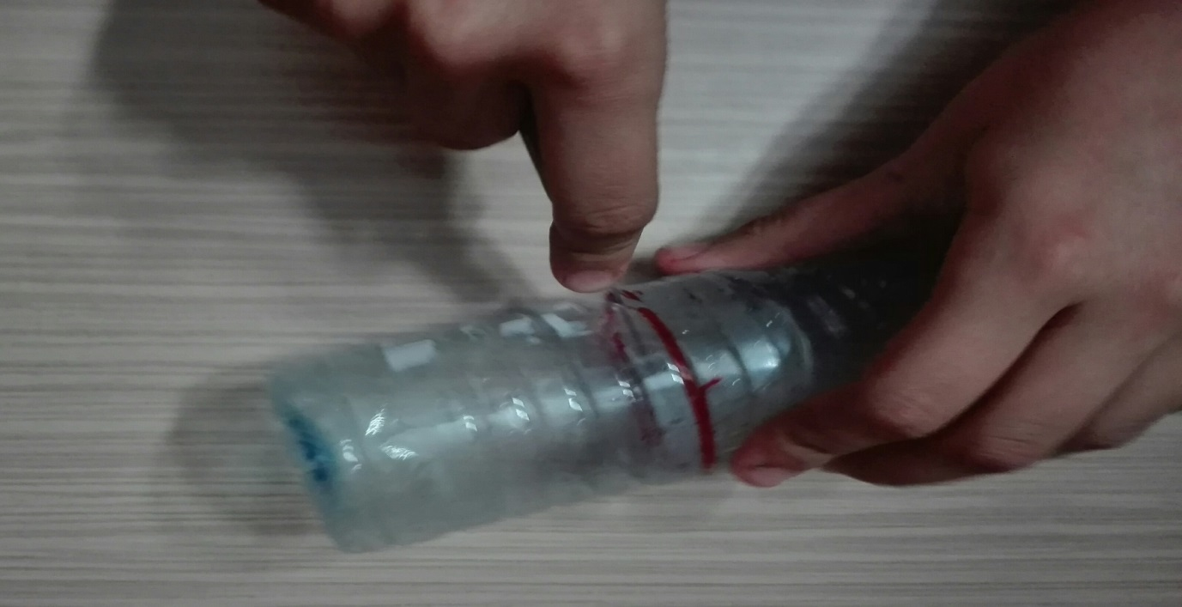

بخش دوم :سپس با چاقو بطری را میبریم .

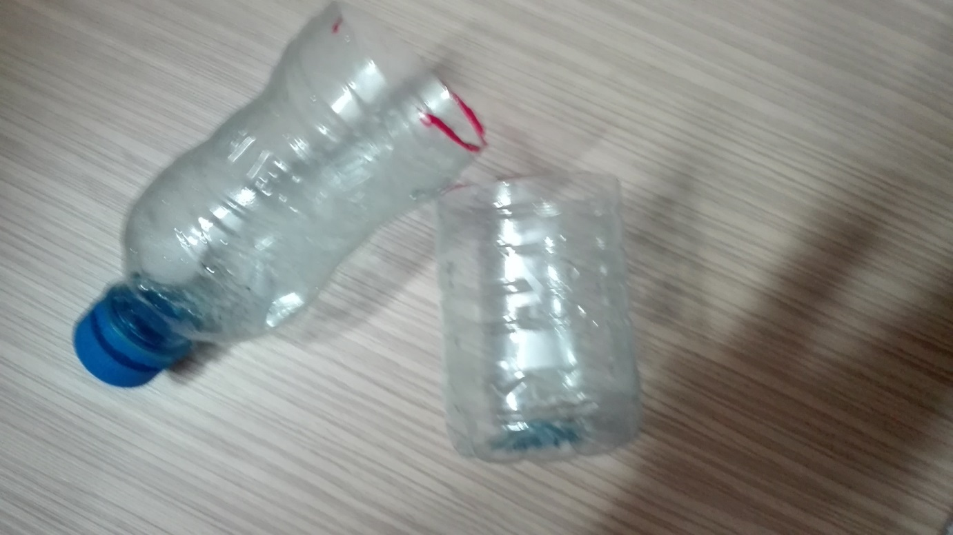

بطری ما آماده است.

